ТЕХНОЛОГИЧЕСКАЯ КАРТА УРОКА В 10 КЛАССЕ НА ТЕМУ
«ПОСТРОЕНИЕ ФУНКЦИОНАЛЬНЫХ ЛОГИЧЕСКИХ СХЕМ»

Муртазина И.Ф.,
учитель информатики МБОУ лицей №2

Организационная информация
Предмет | Информатика
Класс | 10 класс
Тема | Построение функциональных логических схем.
Автор/ы урока (ФИО, должность) | Муртазина Ирина Федоровна, учитель информатики
Образовательное учреждение | МБОУ лицей №2
Федеральный округ России (или страна СНГ для участников ближнего зарубежья) | Приволжский район
Республика/край | Республика Татарстан
Город/поселение | г. Бугульма
Описание урока/мероприятия/занятия
Тип урока | Урок изучения и первичного закрепления новых знаний в ходе практической работы
Время реализации урока | 45 минут
Цели урока (мероприятия, занятия) (образовательные, развивающие, воспитательные) | Цель: создать логические схемы для предложенных задач и проверить их работоспособность на промышленном контроллере ПР110, формировать умения строить и читать логические схемы устройств, формировать умения применять эти знания на практике.  Знать - что такое инвертор, конъюнктор, дизъюнктор, импликатор, эквивалентор и принципы их работы  Понимать - процесс построения функциональных схем.  Применять - полученные знания для программирования промышленного контроллера  Анализировать - решать задачи использования логики высказываний в технике. - доказывать и опровергать утверждения товарищей или педагога.  Синтезировать - подготовить сообщение по теме.  Оценивать - результаты своей деятельности; - использовать понятия логических элементов на практике.  Задача учителя: обеспечить на уроке такую деятельность, чтобы ученик сам открывал путь к познанию, посредством применения современных интерактивных технологий.  Задачи:
Планируемые результаты  Знания, умения, навыки и качества, которые актуализируют/ приобретут/закрепят/др. ученики в ходе урока (мероприятия, занятия) | 1. Формирование учебно-познавательной компетенции:  Аспекты: а) Нахождение, переработка, использование информации для решения учебных задач;  б) проектная деятельность обучающихся;  в) применение знаний в нестандартной ситуации.  2. Формирование коммуникативной компетенции:  Аспекты: а) владение продуктивной коммуникацией (умение работать в группе);  б) владение устной коммуникацией (монолог, диалог, умение задавать вопросы, защищать свою точку зрения, публичное выступление);  3.Формирование информационной компетенции:  Аспекты: а) поиск, получение, обработка, представление и передача информации,  б) систематизация и превращение информации в знание.
УУД | - личностные универсальные учебные действия: мотивация учения; оценивание усваиваемого содержания;  - регулятивные универсальные учебные действия: постановка целей занятия, планирование деятельности, контроль, коррекция своих действий, оценка успешности усвоения;  - коммуникативные универсальные учебные действия: умение слушать и понимать собеседника; планировать и согласованно выполнять совместную деятельность; умение выражать свои мысли, уважать в общении и сотрудничестве товарищей, оказывать поддержку друг другу;  - познавательные универсальные учебные действия: формулирование познавательных задач, цели, поиск и выделение информации, выбор критериев для самооценки; самостоятельное и групповое изучение материала, анализ, синтез.
- Дидактическая структура урока.
В основе новых ФГОС лежит системно-деятельностный подход к обучению, формирование УУД. Применяемая на уроке технология интерактивного обучения – технология модерации в полном объеме содействует реализации этих требований. Все применяемые технологии относятся к здоровьесберегающим.
Урок относится к главе «Логические основы компьютеров». Тема «Логические элементы компьютера» изучается 1 час. Большая часть урока приходится на исследование и устную работу.
Структура урока такова:
1. Инициация, мотивирующее начало урока (1 мин). 2. Вхождение или погружение в тему урока (5 мин) – актуализация ЗУНКов, компьютерный тест
(3 мин) – постановка целей урока 3. Проработка содержания темы - (2 мин) 4. Интерактивная лекция - (6 мин)
5. Проработка содержания темы - а) (8 мин) – решение задач, практическая работа
6. Физкультминутка - (1 мин)
- б) (2 мин) - Просмотр видео – ролика «Умный дом»
7. Проработка содержания темы - (5 мин) – решение задач практической направленности, проверка результата на промышленном контроллере
8. Подведение итогов урока - а) (5 мин) –
- б) (2 мин) – мониторинг целей
9. Рефлексия - (1 мин) – ожиданий и опасений
10. Домашнее задание - (1 мин).
Дозировка времени на каждый этап соответствует уровню подготовленности обучающихся. Этапы урока соответствуют характеру познавательной деятельности обучающихся.
Дополнительная информация.
Ресурсы, оборудование и материалы | - Компьютер для учителя и 3 нетбука, для 3 команд;  - экран;  - проектор;  - интерактивная доска;  - стенд для практической работы (Программируемый контроллер ПР - 110)
Дидактическое обеспечение урока (мероприятия, занятия) | - презентация учителя для урока, выполненная для интерактивной доски IQ Board;  - тест (на каждом компьютере);  - алгоритм загрузки проекта в контроллер ПР – 110.
Используемые педагогические технологии, методы и приемы | На уроке используется технология модерации с элементами проектной технологии, мультимедиа технологии.  Методы, которые используются на различных этапах урока: наглядный, практический, проектный, исследовательский, метод анализа и синтеза, метод контроля и самоконтроля.
Ссылки на использованные интернет-ресурсы | 1. Интерактивный тест на умение заполнять таблицу истинности без учета времени http://сомит.рф/informatikam/biblio_ikt.html  2. Видео презентация «Умный дом» http://www.youtube.com/watch  3. Задачи, для практической работы http://kpolyakov.narod.ru/school/probook.htm
Дополнительная необходимая информация | Урок разработан для сильного класса. Класс для урока информатики делится на две группы, в группах по 15 человек, Класс отличается хорошей работоспособностью на уроке, быстротой выполнения заданий, вербальным и невербальным мышлением. Психологические особенности коллектива таковы: а) смешанный тип восприятия – 7 обучающихся, б) визуалы – 4, в) кинестетики – 2, г) аудиалы – 1. Не умеющих обобщать, выделять главное, сравнивать, абстрагировать, классифицировать – нет. На уроках информатики учащиеся внимательны. Перед учащимися стоит новая задача, запрограммировать устройство, которое они увидят впервые. Учащиеся хорошо знают друг друга, с удовольствием работают в группах. Отношения между детьми доброжелательные. При решении коллективных задач быстро ориентируются, находят общий язык. Критическое отношение к своим недостаткам проявляется не всегда, но большинство может оценить свою работу. Дети умеют оценивать и деятельность своих товарищей.

Эпиграф к уроку – Любая достаточно развитая технология неотличима от магии
Класс работает в группах (3 группы по 5 человек)

Этап урока |  | Что делают |  | Планируемые результаты
Название | Цель | Учитель | Обучающиеся
Инициация, мотивирующее начало урока  (1 мин) | Настроить обучающихся на работу | Назовите себя на букву «У» - какие вы?  Я так и думала. Сегодня я жду от вас на уроке как раз применения всех этих качеств. | -умные, увлекающиеся, умелые, удивительные… | Формирование продуктивной, устной коммуникации.
Вхождение или погружение в тему урока (8 мин) | Актуализация знаний, психологическая подготовка к восприятию нового материала  Мониторинг интерактивного теста. | Цель: Сегодня у нас будет новая тема, а сейчас давайте вспомним, что мы уже знаем по теме «Логические операции».  1.Проводится интерактивный тест «Логические операции»  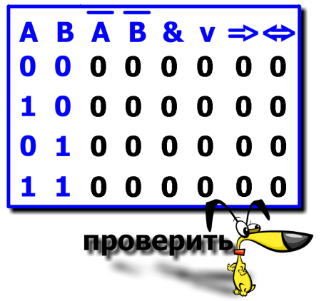  2.Проводится проверка правильности выполненного задания при нажатии на кнопку «Проверить», сразу выставляется оценка.  1 этап: Критерии оценки  После выполнения теста автоматически проставляется оценка.  3. Вспомнить соединения в электрической цепи, какой логической операции соответствует каждое соединение и какая логическая связка применяется.  4. Выполняют задание Дорисуй!!! | 1.1 ученик из любой группы выходит к доске и работает с тестом, остальные группы работают на своих местах, где на каждый нетбук загружен интерактивный тест «Логические операции»  2.Каждая группа видит оценку своей работы после выполнения теста.  3. Из любой группы ученик отвечает на поставленный вопрос.  4. На интерактивной доске учащиеся видят прямоугольники, которые необходимо дорисовать, чтобы получились базовые логические элементы – НЕ, И, ИЛИ, ИЛИ – НЕ, И- НЕ | Формирование устной коммуникации, продуктивной коммуникации.  Формирование учебно-познавательной компетенции:  Аспекты: а) использование информации для решения учебных задач;  б) для нестандартной ситуации.  В результате данного упражнения  идет формирование всех УУД
 | Формулирование темы и задач урока (3 мин) | 1.Объявляет тему урока и предлагает записать её в тетрадях.  2.Предлагает заполнить карту целеполагания.  Знаю Умею …….  логический элемент?  электрическая схема?  инверсия, инвертор?  конъюнкция, конъюнктор  дизъюнкция, дизъюнктор  импликация, импликатор  эквиваленция, эквивалентор  логическая схема?  Уметь читать схемы  Уметь по схемам писать логические функции и наоборот  Уметь программировать на логических элементах  Где на практике применяют логические элементы  3.Предлагает обсудить задачи урока | 1. Записывают тему урока  2.Отмечают в картах целеполагания, что уже знают, что умеют делать, что не знают, хотят узнать и хотят научиться.  (плюсами или «галочками»)  3.Просматривают свои результаты работы с картой целеполагания, выделяют задачи на урок. | Сформулирована тема урока, поставлены цели и задачи.  Формирование регулятивных УУД: постановка целей занятия, планирование деятельности.
Формирование ожиданий и опасений (2 мин) | Сформиро-вать ожидания обучающихся от урока | 1.На партах лежат зеленые и красные сигнальные карточки (весь раздаточный материал приготовлен для обучающихся на перемене). Учитель просит поднять зеленые карточки и говорит: «Давайте условимся обозначить наши ожидания от урока зеленым цветом. Что ждете вы от сегодняшнего урока?» | 1. Обучающиеся говорят о том, что ждут от урока: дружной работы в группах, понимания нового материала, удачного решения задач и т. д. | Формирование продуктивной, устной коммуникации
 |  | 2.А есть ли у вас какие-то опасения? Если есть, поднимите красные карточки.  Учитель: давайте договоримся, что если ваши опасения на каких-то этапах урока начнут сбываться, вы поднимите красную карточку и я или группа придем к вам на помощь. | 2. У кого есть опасения – поднимают красные карточки и формулируют опасения (например: не пойму тему урока, не смогу работать в группе и т. д.). | Формирование регулятивных УУД: постановка целей занятия, планирование деятельности.
Интерактивная лекция | 1. Организовать и провести работу по построению схем, с помощью логических элементов | 1.Говорит: «Сейчас мы с вами выполним ряд заданий, которые нам впоследствии помогут легко справиться с практической работой:  а) Построение схем по логическим формулам  Сначала ученики вспоминают приоритет выполнения логических операций.  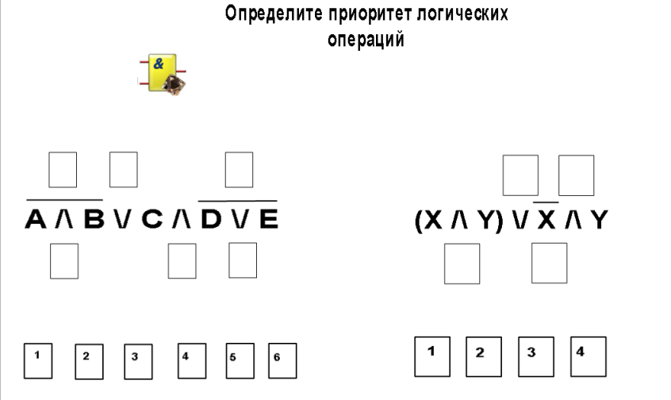  б) Следующее задание – Постройте схему, которая описывается логической формулой. 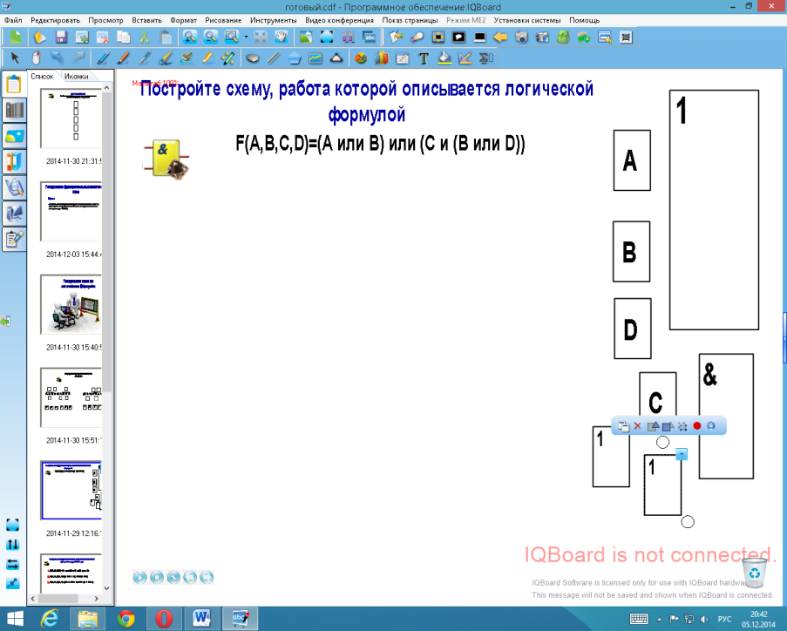  Затем ставится проблема: Схема собрана, но проверить ее невозможно. | 1.Ученики выполняют задание, наблюдая за своими одноклассниками, работающими у доски, в случае ошибок - поправляют их.  2. К доске выходит ученик (по желанию) проговаривает приоритет логических операций для всего класса.  3.Следующий ученик на интерактивной доске собирает схему логических элементов, предварительно расставив приоритет операций. | Формирование учебно-познавательной, информационной, коммуникативной компетенций.  Учатся делать выводы.
 | 2.Учитель знакомит учащихся с новым прибором и Программным обеспечением | Учитель рассказывает о контроллере ПР – 110 и программном обеспечении OWEN программируемое реле) и на готовой схеме объясняет принцип работы.  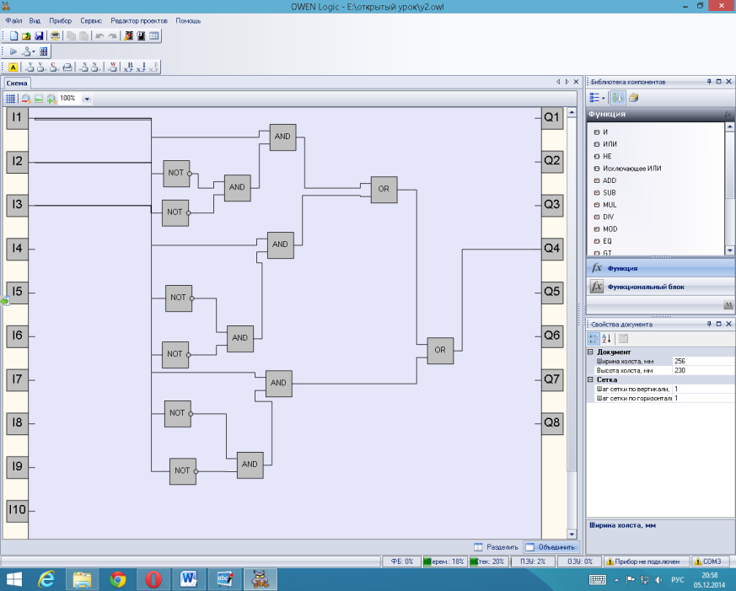  в) Учащиеся получают самостоятельную работу по группам  Проверяют ответ, когда учитель откроет шторку.  2.Мониторинг 2 этапа. | 4.Затем ученики (по группам) выполняют задания на нетбуках, где установлено ПО OWEN LOGIC и проверяют правильность работы схемы.  Одна подгруппа (которая справилась первой) загружает свой проект в контроллер. (алгоритм реализации проекта, с помощью ПР – 110 у каждой группы находится на столе). | Формирование учебно-познавательной компетенции:  Аспекты: а) Нахождение, переработка информации.  б) применение знаний в нестандартной ситуации.  Формирование коммуникативной компетенции:  Аспекты: а) владение продуктивной коммуникацией (умение работать в группе);  б)владение устной коммуникацией  (монолог, диалог, умение задавать вопросы, защищать свою точку зрения)
 | Первичное осмысление и закрепление связей и отношений в объектах изучения.  Физ. минутка мин).  Оценка использова-ния понятия логический элемент на практике. | 3.Учитель задает вопрос – а зачем мы это с вами изучаем? Где вам это может пригодиться в жизни? Может кто-то уже знаком с тем, где это можно применить?  Просматриваем видео ролик «Умный дом».  4. Гимнастика для глаз (оформлена в виде презентации)  5. Практическая работа  1 группа  Соревнования по поднятию тяжестей судит бригада из трех человек, один из них старший. Лампочка "Вес взят" должна зажигаться, если проголосовали, по крайней мере, два судьи, причем один из них старший. Предложите логическую схему, которая решала бы эту задачу  2 группа  В самолете есть три бака с горючим. Бортовой компьютер получает сигналы от датчиков уровня в каждом баке: если горючего в баке достаточно, то сигнал равен 0, если горючее кончилось - 1. Когда горючее заканчивается, по крайней мере, в двух баках, должна загореться лампочка "Тревога". Предложите логическую схему, которая решала бы эту задачу.  3 группа  В парламенте некоторой страны выбирают спикера из трех кандидатов. Каждый парламентарий должен нажать одну и только одну кнопку из трех. Если он проголосовал правильно (нажал ровно одну кнопку), на пульте должна загореться зеленая лампочка. | Учащиеся приводят примеры.  Группы включаются в соревнование.  Каждая группа получает индивидуальное задание (задачу), требуется предложить логическую схему, проверить ее с помощью OWEN LOGIC, загрузить в контроллер и проверить работу на стенде (алгоритм загрузки контроллера у каждой группы лежит на столе). Проверяет группа, первая справившаяся с проектом.  Оценивают свою работу, заполняя лист самооценки. | Формирование информационной компетенции:  Аспекты:  а)поиск, получение, обработка, представление и передача информации,  Дети получают эмоциональную разрядку, отдых от учебной деятельности.  Формирование информационной компетенции:  б)систематизация и превращение информации в знание.  Формирование устной, письменной, продуктивной коммуникации; формирование учебно – познавательной компетенции.  - доказывать и опровергать  Учатся оценивать свою деятельность на уроке;
Проработка содержания темы (15 мин) |  | Предложите логическую схему, которая решала бы эту задачу. | 1.Формирование учебно-познавательной компетенции:  Аспекты: а) Нахождение, переработка, использование информации для решения учебных задач;  б) проектная деятельность обучающихся;  в) применение знаний в нестандартной ситуации.  2.Формирование коммуникативной компетенции:  Аспекты: а) владение продуктивной коммуникацией (умение работать в группе);  3.Формирование информационной компетенции:  Аспекты: а) поиск, получение, обработка, представление и передача информации, б) систематизация и превращение информации в знание.  Формирование всех УУД
Подведение итогов урока |  | 6. Подводятся итоги урока (выставляются оценки). | Заполняют листы самооценки и делают выводы о своей деятельности на уроке. | Оценка успешности усвоения материала
Подведение итогов урока | 2.Рефлексия целей урока | 7.Предлагает взять карточку с целями урока и проанализировать: что мы намечали сделать на уроке? Справились ли со своими целями?  Рефлексия. | Каждый высказывает свое мнение. | Оценивают - результаты своей деятельности.  идет формирование всех УУД
Рефлексия | Провести рефлексию ожиданий и опасений | 1.Напоминает детям об их ожиданиях и опасениях, о которых они говорили в начале урока. Что же сбылось: ваши ожидания или ваши опасения?  2.На столе стоят рычажные весы. (Беру в кабинете физики). Учитель предлагает на одну из чаш положить свои зеленые карточки – если сбылись ожидания от урока, на другую чашу – красные карточки – если сбылись опасения.  3. Предлагает сказать комплимент новой теме | 1-2.Обучающиеся встают и своими карточками заполняют чаши весов. Всем становится ясно, что сбылось на уроке: ожидания или опасения. (По результатам этой рефлексии учитель производит мониторинг усвоенного на уроке – если вес красных карточек больше, то тема усвоена плохо).  3. Каждый говорит свой комплимент. | Оценка успешности усвоения материала
Домашнее задание | Дать домашнее задание | Задание на дом  составить логическую схему к задаче;  предложить проект с использованием автоматизированных систем управления. | Записывают домашнее задание. Если что – то непонятно, задают вопросы. | Формирование коммуникативной компетенции.  Учатся составлять задания по теме.

